⎯⎯⎯⎯⎯⎯⎯⎯⎯⎯⎯⎯⎯⎯⎯⎯⎯⎯⎯⎯⎯⎯⎯⎯⎯⎯⎯⎯⎯⎯⎯⎯⎯⎯⎯⎯⎯⎯⎯⎯
INFORMACJA PRASOWA Listopad 2008 r.

Rozwiązanie problemu ze zużytym sprzętem elektrycznym i elektronicznym
2 punkty zbierania elektrośmieci w Mławie

Postęp technologiczny sprawia, że niemal codziennie odbywają się premiery nowych, ulepszonych i bardziej nowoczesnych modeli urządzeń elektronicznych i elektrycznych. Szybko zamieniamy stare sprzęty na nowe, nowe na najnowsze… Coraz więcej kupujemy
i coraz więcej wyrzucamy. A co dzieje się ze zużytym sprzętem elektrycznym i elektronicznym – zepsutymi pralkami, zmywarkami, starymi odtwarzaczami video, komputerami, sprzętem
hi-fi, niepotrzebnymi telefonami komórkowymi, maszynkami do golenia, świetlówkami… czyli z tzw. elektrośmieciami…?

Aby ułatwić mieszkańcom Mławy pozbywanie się zużytego sprzętu elektrycznego i elektronicznego w sposób zgodny z prawem, Urząd Miasta zawarł porozumienie z organizacją odzysku ElektroEko. Dzięki temu w mieście uruchomione zostały 2 specjalne punkty zbierania elektrośmieci. Bezpłatnie można tutaj oddawać zużyte lub zepsute urządzenia elektryczne i elektroniczne takie jak: sprzęt gospodarstwa domowego, sprzęt audiowizualny, komputerowy i oświetleniowy. Organizatorem tej formy zbierania elektrośmieci jest ElektroEko, największa w Polsce Organizacja Odzysku Sprzętu Elektrycznego i Elektronicznego, która organizuje i finansuje na terenie całego kraju proces zbierania i przetwarzania zebranych elektrośmieci. Punkty zbierania elektrośmieci w Mławie działają jako firmowane przez ElektroEko i spełniają odpowiednie wymogi techniczne. Obsługiwane są przez firmę EKO HARPOON Technologie Ekologiczne Sp. z o.o., która zajmuje się odbiorem
i transportem zebranych elektrośmieci do zakładów przetwarzania.
Adres punktu zbierania ElektroEko | Godziny otwarcia
Plac parkingowy sklepu Carrefour  ul. Targowa 13 | PIERWSZY PIĄTEK miesiąca  w godz. 8 - 14
Plac parkingowy sklepu Carrefour  ul. Targowa 13 | od 1.01.2009r.  PIERWSZA SOBOTA miesiąca  w godz. 8-14
Parking przed Plebanią  ul. Graniczna 86 | CZWARTY CZWARTEK miesiąca  w godz. 8 - 14
Parking przed Plebanią  ul. Graniczna 86 | od 1.01.2009r.  OSTATNIA SOBOTA miesiąca  w godz. 8-14
Aktualna lista adresów punktów zbierania w całej Polsce oraz informacje o elektrośmieciach znajdują się na stronach: www.elektrosmieci.pl oraz www.elektroeko.pl.
Dostępna jest również bezpłatna infolinia ElektroEko 0 800 000 080
W województwie mazowieckim punkty zbierania ElektroEko funkcjonują już w 18 miastach. Pozostałe są w fazie tworzenia.
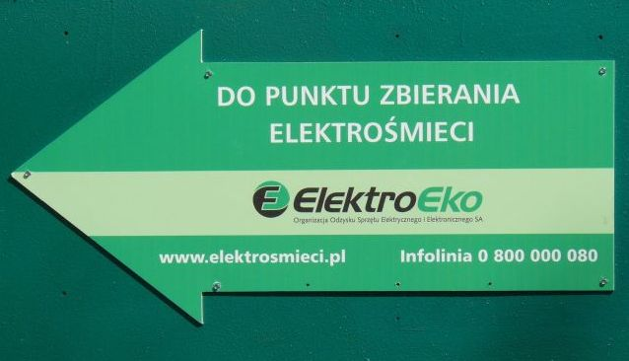
Od 21 października 2005 r. obowiązuje w Polsce ustawa
o Zużytym Sprzęcie Elektrycznym i Elektronicznym
(ustawa o ZSEE z 29 lipca 2005 r.), według której, wszystkie zużyte urządzenia działające na prąd lub na baterie – m.in.: pralki, lodówki, miksery, mikrofalówki, golarki elektryczne, wiertarki, telefony komórkowe, telewizory, komputery, video, a także świetlówki i żarówki energooszczędne – to odpady, których nie można wyrzucać razem z innymi odpadami do śmietnika ponieważ zanieczyszczają środowisko. Grozi za to kara grzywny do 5 000 zł. Zgodnie z ustawą o zużytym sprzęcie, elektrośmieci pochodzące z gospodarstwa domowego można oddać bezpłatnie i w dowolnej ilości
do specjalnego punktu zbierania, oraz w przypadku dokonywania zakupu nowego sprzętu, również do sklepu (w myśl zasady stary za nowy, bez względu na markę).

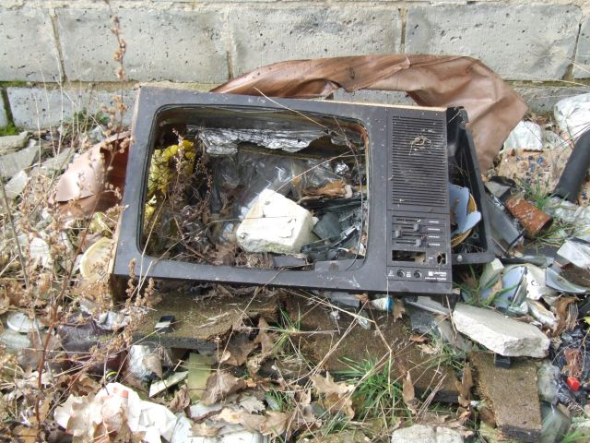
Elektrośmieci wyrzucone do śmietnika lub porzucone na łonie przyrody, bezpośrednio zanieczyszczają środowisko stwarzając tym samym zagrożenie dla zdrowia ludzi. Szkodliwe substancje
(np. freon w lodówkach, rtęć w świetlówkach i kineskopach), mogą wydostać się na zewnątrz ze źle zagospodarowanych lub zdemontowanych zużytych urządzeń, następnie przenikają
z deszczem do gleby i wód gruntowych. W konsekwencji, niewłaściwe pozbywanie się zużytego sprzętu elektrycznego i elektronicznego może być
w przyszłości przyczyną poważnych problemów zdrowotnych u ludzi i zwierząt.

Zużyty sprzęt RTV, AGD, IT i oświetleniowy, przekazany do przetworzenia, poddawany jest demontażowi, a pozyskane z niego surowce do odzysku i recyklingu. Selektywna zbiórka, demontaż
w wyspecjalizowanych zakładach przetwarzania oraz unieszkodliwienie niebezpiecznych substancji
i pierwiastków, chroni środowisko naturalne przed skażeniem. Natomiast odzysk surowców
i wykorzystanie ich do produkcji nowych urządzeń, zdecydowanie zmniejsza stopień wykorzystania zasobów naturalnych oraz przyczynia się do obniżenia kosztów technologicznych. Na przykład,
do wyprodukowania komputera konieczne było użycie nieodnawialnych paliw kopalnych, np. węgla lub ropy, dziesięciokrotnie więcej, niż wynosi masa naszego PC-ta. Z kolei, z przeciętnego zużytego komputera osobistego możemy odzyskać m.in. aluminium, którego recykling oszczędza produkty chemiczne oraz energię elektryczną.
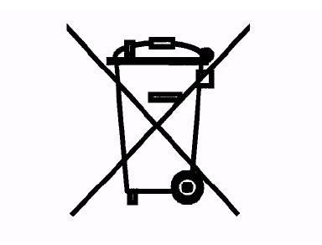
Znak przekreślonego kontenera na śmieci zamieszczony na wszystkich sprzętach elektrycznych i elektronicznych symbolizuje, że nie wolno wyrzucać tych urządzeń do śmietnika razem z innymi odpadami.

ElektroEko to największa w Polsce organizacja odzysku sprzętu elektrycznego i elektronicznego. Powołana została przez największych producentów sprzętu AGD, RTV, IT i oświetleniowego. Działając na zasadach not for profit, wszystkie pozyskane środki przeznacza na tworzenie w Polsce systemu gospodarowania zużytym sprzętem elektrycznym i elektronicznym, czyli zbierania, odbierania, przetwarzania, odzysku, w tym recyklingu surowców i unieszkodliwiania substancji szkodliwych. System gospodarowania budowany przez ElektroEko oparty jest na tworzeniu Autoryzowanych Punktów Zbierania.

ElektroEko współpracuje z urzędami miast, wspiera gminy przy organizacji punktów zbierania elektrośmieci oraz edukuje społeczeństwo w zakresie jego praw i obowiązków wynikających
z ustawy o ZSEE. Od ponad roku, ElektroEko sukcesywnie wdraża w Polsce projekt tworzenia Autoryzowanych Punktów Zbierania (APZ), do których mieszkańcy mogą bezpłatnie oddać każdą ilość elektrośmieci. Projekt APZ oparty jest na trójstronnej współpracy pomiędzy ElektroEko, gminą oraz firmą komunalną zajmującą się odbiorem odpadów, którą ElektroEko autoryzuje i w ramach współpracy zapewnia finansowanie całego przedsięwzięcia oraz pełne wyposażenie APZ. Gmina nie ponosi żadnych kosztów.

We wszystkich miastach, w których zaczyna funkcjonować system gospodarowania elektrośmieci (dotychczas w ponad 90 miastach funkcjonuje łącznie ok. 298 APZ-tów ElektroEko, m.in.
w Rzeszowie, Kielcach, Opolu, Lublinie, Łodzi, Katowicach, Warszawie, Poznaniu, Elblągu, Olsztynie, Szczecinie, Radomiu), ElektroEko sukcesywnie wdraża program edukacyjny „Elektrośmieci? Przynieś z mieszkania do punktu zbierania”. Jego celem jest budowanie świadomości ekologicznej oraz kształtowanie prawidłowych postaw obywatelskich w kierunku właściwego postępowania ze zużytym sprzętem. ElektroEko przygotowuje ulotki oraz plakaty edukacyjne. Dystrybucją do mieszkańców zajmują się gminy i urzędy miast, zarządcy nieruchomości oraz zakłady gospodarki odpadami, które podpisały z ElektroEko umowy
o współpracy. Program „Elektrośmieci? Przynieś z mieszkania do punktu zbierania” został zainaugurowany w Warszawie, w kwietniu 2007 r. Powstał w wyniku wspólnej inicjatywy podjętej przez Organizację ElektroEko oraz Biuro Ochrony Środowiska Urzędu Miasta Stołecznego Warszawy, przy współpracy z Zarządem Oczyszczania Miasta.

Więcej informacji znajduje się na www.elektroeko.pl

Kontakt dla mediów:

Anika Paliszewska, Multi Communications (Agencja PR dla ElektroEko),
Tel. 0 604 796 379; (22) 845 04 36
e-mail : anika.paliszewska@multipr.pl

